食育イベントVol.2～

今年はご自分でバレンタインチョコを作ってみませんか？
パティシエとコーディネーターが簡単にできるプロの技を教えてくれます。
さらにボヌール特製バレンタインチョコもプレゼント！
親子での参加も大歓迎です！！

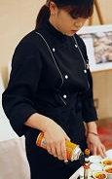
- 日時 平成22年２月７日（日）／11：30～14：00
- 会費 ３，５００円／人

- 会場 レストラン＆カフェ ボヌール
土佐市高岡町甲730-1 グランディール内
- イベント
Ⅰ. パティシエ道岡による手作りチョコ講習
Ⅱ. 当日限定「バレンタインランチコース」食事会
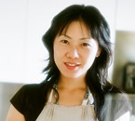
Ⅲ. バレンタインラッピング講習
平山 友美氏／日本食育コミュニケーション協会講師
- 特典
- ボヌール特製バレンタインチョコプレゼント！
  - イベント当日のお渡しとなります。
- 大人１名につきお子様１名無料
  - 小学生以下のお子様に限ります。
  - 但しお子様はコーディネート材料費500円を別途いただきます。
- お申し込み
下記の参加申込書にご記入の上、お申し込み下さい。先着40名で〆切。
FAX／088-852-3152 ・TEL／088-852-3150
グランディール／担当 和食（わじき）

『手作り バレンタイン教室』参加申込書 ※お子様は年齢必須
ご氏名 | ご住所 | TEL | 年齢

